

**Ausflugsbericht**

ART333 | 22.09. – 28.09.2023

Zu den hippsten Zielen am Ärmelkanal zugunsten

„Fly & Help“

**Begleitung außer Phoenix**

##### **So 24.09. Portsmouth / Großbritannien 08.00 – 21.00**

**Chichester I ca. 3,5 Std. | 69,00 €**

Fahrt in östlicher Richtung entlang der Küste nach Chichester, der Hauptstadt der Grafschaft West-Sussex. Die Stadt ist römischen Ursprungs und eine der ältesten Siedlungen Großbritanniens. Chichester besitzt eine schöne romanische Kathedrale mit sehenswertem Chagall-Fenster und vielen weiteren Kunstwerken (Erklärungen erfolgen bei Außenbesichtigung). 1080 wurde die Originalkirche eingeweiht, später niedergebrannt und im 13. Jh. wieder aufgebaut. Nach der Möglichkeit zur Innenbesichtigung genießen Sie etwa 2,5 Std. Zeit zur freien Verfügung mit Gelegenheit für einen Spaziergang durch die Fußgängerzone oder entlang der alten Stadtmauer. Nutzen Sie die Gelegenheit, sich das im Jahr 1501 aufgestellte Kreuz am Marktplatz anzuschauen. Über die Autobahn gelangen Sie zurück nach Portsmouth.

**Bitte beachten:** Begrenzte Teilnehmerzahl.

* Ausflug nach Plan

**Bucklers Hard I ca. 4 Std. | 69,00 €**

Nach Verlassen der Schnellstraße fahren Sie durch den einzigartigen New-Forest-Nationalpark, einem bedeutenden Naturpark im Süden Englands, mit malerischen Landschaften, weidenden Ponys und historischen Dörfern mit hübschen Häuschen. Nach gut 1 Std. Fahrtzeit erreichen Sie Bucklers Hard, am Beaulieu-Fluss gelegen. Der Ort hatte große Bedeutung für den Schiffsbau und war "Geburtsort" zahlreicher Kriegsschiffe für die Royal Navy. Das kleine Dorf blieb von Veränderungen weitestgehend unberührt. Während Ihres etwa 1,5-stündigen Aufenthalts haben Sie Zeit zur freien Verfügung für individuelle Erkundungen. So bietet sich ein Besuch der kleinen Dorfkirche mit Platz für etwa 50 Personen oder des nahegelegenen Schiffsmuseums an. Alternativ genießen Sie einen Kaffee im schönen Hotel The Master Builders, das direkt am Fluss gelegen ist und reizvolle Ausblicke bietet. Anschließend Rückfahrt zum Schiff.

* Ausflug nach Plan

**London individuell I ca. 9 Std. mit Lunchbox | 79,00 €**

Mit dem Bus fahren Sie knapp 2 Std. in das Zentrum von London. Genießen Sie etwa 5 Std. Freizeit für eigene Aktivitäten und individuelle Besichtigungen. Sie erhalten einen Stadtplan zur Orientierung. Zur vereinbarten Zeit erfolgt die Rückfahrt zum Schiff. Der Busaus- und Wiedereinstieg erfolgt voraussichtlich am Victoria Embankment am Ufer der Themse.

**Bitte beachten:** Ausflug ohne Reiseleitung und Besichtigungen.

* Ausflug nach Plan

**London Panoramafahrt I ca. 9 Std. mit Lunchbox | 105,00 €**

Sie fahren mit dem Bus etwa 2 Std. nach London. Dort angekommen führt Ihre Panoramafahrt vorbei an den wichtigsten Sehenswürdigkeiten der Stadt. Sie sehen u.a. Houses of Parliament, Westminster Abbey, Trafalgar Square, Big Ben, The Mall, Millennium Eye sowie den Buckingham Palace. Je nach Verkehrslage haben Sie gut 2 Std. Freizeit für eigene Erkundungen oder Einkäufe (Busaus- und Wiedereinstieg voraussichtlich Nähe Covent Garden). Danach Rückfahrt nach Portsmouth zum Schiff.

**Bitte beachten:** Fotostopps während Ihrer Panoramafahrt sind verkehrsabhängig und erfahrungsgemäß selten möglich. Die Busfahrer sind jedoch bemüht, die Sehenswürdigkeiten langsam zu passieren. Begrenzte Teilnehmerzahl.

* Ausflug nach Plan

**Stonehenge und Salisbury I ca. 7,5 Std. mit Lunchbox | 119,00 €**

Gute 1,5 Std. Busfahrt nach Stonehenge. Es ist das bedeutendste Monument prähistorischer Besiedlung in Großbritannien und stammt vermutlich aus der Zeit um 3000 v. Chr. Sie gelangen zum Besucherzentrum, das im Dezember 2013 eröffnet wurde. Es informiert umfassend über die Geschichte und Forschung zu Stonehenge und befindet sich etwa 2 km von den Steinkreisen entfernt (Shuttleservice, Wartezeiten möglich). Weitere Informationen können über eine zuvor zu installierende App auf Ihr Handy erfolgen. Sie können sich die Zeit frei einteilen. Nach ca. 2 Std. Aufenthalt fahren Sie weiter nach Salisbury, einer Stadt mit mittelalterlichem Kern. Etwa 2 Std. Freizeit für eigene Erkundungen und Einkäufe. Eine gute Gelegenheit, die alles überragende Kathedrale individuell zu besichtigen (Eintrittsgebühr nicht inklusive). Anschließend Rückfahrt nach Portsmouth zum Schiff.

**Bitte beachten:** Begrenzte Teilnehmerzahl.

* Ausflug nach Plan

**Windsor Castle I ca. 8,5 Std. mit Lunchbox | 139,00 €**

Etwa 2-stündige Fahrt von Portsmouth zum beeindruckenden Windsor Castle. Das geschichtsträchtige Schloss umfasst mehr als 900 Jahre königliche Geschichte, war das Zuhause von Königin Victoria und Prinz Albert und galt als Lieblingswohnsitz der verstorbenen Queen Elizabeth II. Während eines ca. 2-stündigen individuellen Rundgangs erfahren Sie mehr über die Geschichte von Windsor sowie seine heutige Bedeutung. Sie sehen u.a. die prächtigen State Apartments, die für offizielle Anlässe genutzt werden und reich mit berühmten Kunstwerken ausgestattet sind, sowie das berühmte Miniaturhaus ("Puppenhaus") von 1924 im Maßstab 1:12, das George V. seiner Frau Queen Mary schenkte. Auch besichtigen Sie die wunderschöne St. George's Chapel, eines der schönsten Beispiele gotischer Architektur in England und Heimat des höchsten Ritterordens, dem Hosenbandorden. Nach dem Rundgang haben Sie Zeit für individuelle Unternehmungen. Aufenthalt gesamt ca. 4 Std. Anschließend fahren Sie wieder zurück zum Schiff.

**Bitte beachten**: Für Gäste mit eingeschränkter Beweglichkeit nicht geeignet. Begrenzte Teilnehmerzahl.

* Ausflug nach Plan

**London Panoramafahrt mit Buckingham Palace I ca. 9 Std. mit Lunchbox | 155,00 €**

Sie fahren mit dem Bus etwa 2 Std. nach London. Ihre Panoramafahrt führt Sie vorbei an den wichtigsten Sehenswürdigkeiten dieser faszinierenden Weltmetropole: Big Ben, der Uhrturm des Palace of Westminster (Houses of Parliament), Westminster Abbey, St. Paul's Cathedral, das berühmte Bauwerk von Sir Christopher Wren und viele andere. Schließlich erreichen Sie den prachtvollen Buckingham Palace, den Sie während einer Innenbesichtigung (mit elektronischem Museumsführer) kennenlernen. Der Palast ist nur während weniger Wochen im Jahr für die Öffentlichkeit zugänglich. Die etwa zweistündige Besichtigung umfasst den Innenhof, die Haupttreppe, 19 Prunkräume, die bemerkenswerte Bildergalerie mit Gemälden berühmter Künstler wie Rembrandt, Rubens und Van Dyke, den Ballsaal sowie den Thronsaal und der Weiße Salon, der als der beeindruckendste Prunkraum gilt. Ihr Rundgang endet am Gartencafé mit Souvenirgeschäft. Rückfahrt zum Schiff.

**Bitte beachten:** Für Gäste mit eingeschränkter Beweglichkeit nicht geeignet. Stark begrenzte Teilnehmerzahl.

* Ausflug nach Plan

**London Panorama-Tour mit Tower of London I ca. 9 Std. mit Lunchbox | 159,00 €**

Gut 2-stündige Busfahrt nach London. Während der ausgiebigen Panoramafahrt sehen Sie einige der wichtigsten Sehenswürdigkeiten dieser pulsierenden Weltstadt: Big Ben, Westminster Abbey, Trafalgar Square, Houses of Parliament sowie St. Paul's Cathedral. Lunchbox-Verzehr unterwegs. Anschließend besuchen Sie den Tower of London, weltweit eines der bekanntesten und besterhaltenen, historischen Gebäude. Der Grundstein wurde vor über 900 Jahren gelegt und der Tower war Burg, Festung, Gefängnis sowie Palast und blickt auf eine wechselvolle Geschichte. Der Tower gehört der britischen Krone und beherbergt heute zahlreiche Ausstellungs- und Museumsräume, u.a. mit einem Teil der britischen Kronjuwelen. 1988 wurde der Tower zum UNESCO-Weltkulturerbe erklärt. Aufenthalt ca. 2 Std., anschließend Rückfahrt zum Schiff.

**Bitte beachten:** Für Gäste mit eingeschränkter Beweglichkeit nicht geeignet. Begrenzte Teilnehmerzahl.

* Ausflug nach Plan

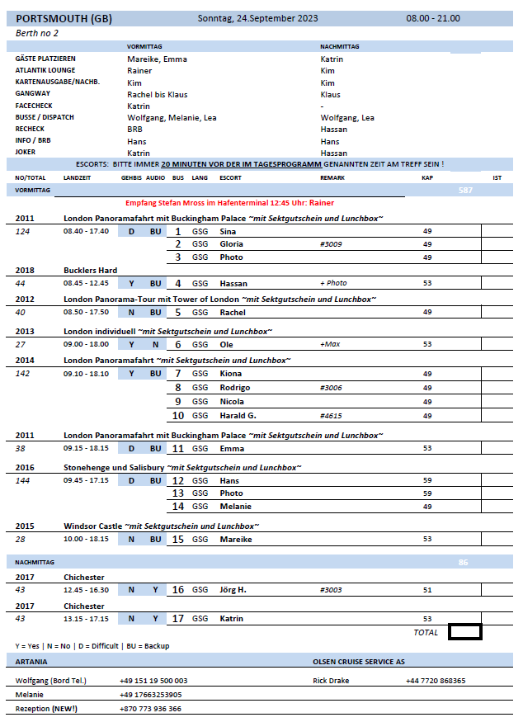

##### **Mo 25.09. Le Havre / Frankreich 07.00 – 21.00**

**Rouen individuell I ca. 5 Std. | 39,00 €**

Mit dem Bus fahren Sie ca. 1,5 Std. nach Rouen. Genießen Sie etwa 2 Std. Freizeit für eigene Aktivitäten und individuelle Besichtigungen. Sie erhalten einen Stadtplan zur Orientierung. Zur vereinbarten Zeit erfolgt die Rückfahrt zum Schiff. Der Busaus- und Wiedereinstieg wird vor Ort mitgeteilt.

**Bitte beachten:** Ausflug ohne Reiseleitung und Besichtigungen. Sonntags und Montags sind die Kathedrale und viele Geschäfte geschlossen. Kopfsteingepflasterte Straßen.

* Ausflug nach Plan

**Deauville und Honfleur I ca. 5 Std. | 49,00 €**

Von Le Havre fahren Sie ca. 30 Min. nach Honfleur. Dieses idyllische Hafenstädtchen präsentiert sich mit unverwechselbaren Charme. Ihr geführter Stadtrundgang zeigt Ihnen die schmalen Straßen mit ihren pittoresken Fachwerkhäusern. Sie sehen die Kirche St. Catherine, im 15.Jh. aus Holz erbaut, die beiden Lagerhäuser, die der Salzlagerung dienten, sowie den alten Hafen. Danach haben Sie etwas Freizeit für einen individuellen Bummel. Nach insgesamt etwa 1,5 Std. Aufenthalt erfolgt die Weiterfahrt zum mondänen Badeort Deauville, der sich am südlichen Küstenabschnitt der Côte Fleurie befindet. Deauville wurde in der zweiten Hälfte des 19. Jahrhunderts zur ersten Adresse des europäischen und Pariser Geldadels. Sehenswert sind die luxuriösen Villen am Strand, das Spielkasino, der Yachthafen sowie "Les Planches", die hölzerne Strandpromenade mit nostalgischen Umkleidekabinen. Nach ein wenig Freizeit für einen Spaziergang oder Einkäufe erfolgt die etwa 1-stündige Rückfahrt zum Schiff.

**Bitte beachten:** Für Gäste mit eingeschränkter Beweglichkeit nicht geeignet.

* Ausflug nach Plan

**Paris individuell I ca. 10 Std. mit Lunchbox| 79,00 €**

Mit dem Bus fahren Sie ca. 3 Std. in das Zentrum von Paris. Genießen Sie etwa 4 Std. Freizeit für eigene Aktivitäten und individuelle Besichtigungen. Sie erhalten einen Stadtplan zur Orientierung. Zur vereinbarten Zeit erfolgt die Rückfahrt zum Schiff. Der Busaus- und Wiedereinstieg erfolgt voraussichtlich am Cours-la-Reine.

**Bitte beachten:** Ausflug ohne Reiseleitung und Besichtigungen. Aufgrund der andauernden Wiederaufbauarbeiten kann die Île de la Cité mit der Kathedrale Notre-Dame de Paris nicht besucht werden. Dienstags sind einige Museen geschlossen.

* Fand nicht statt

**Fécamp und Étratet I ca. 4,5 Std.| 65,00 €**

Etwa einstündige Busfahrt bis Fécamp. Die Stadt gewann dank ihres Fischereihafens und der Klostergeschichte im Laufe der Jahrhunderte an Bedeutung. Vom französischen Kulturministerium erhielt Fécamp eine Auszeichnung als "Stadt der Kultur und Geschichte". Zu den wichtigsten Bauwerken zählt das Palais Bénédictine im Stil der Gotik und Renaissance, in dessen Kunstmuseum mittelalterliche sakrale Kunst ausgestellt wird. Weiterhin befindet sich hier die Brennerei des berühmten Kräuter- und Gewürzlikörs "Bénédictine", dessen Zusammensetzung auf eine alte Klosterrezeptur zurückgeht. Nach der Besichtigung der Brennerei und einer Kostprobe fahren Sie weiter zum typisch normannischen Städtchen Étretat. Bekannt ist der Ort für seine steilen Klippen und Felsformationen sowie schönen Fachwerkbauten. Nach einem kurzen Rundgang und etwas Freizeit für eigene Erkundungen Rückfahrt nach Le Havre zum Schiff.

**Bitte beachten:** Für Gäste mit eingeschränkter Beweglichkeit nicht geeignet. Sehr begrenzte Teilnehmerzahl.

* Ausflug nach Plan

**Panoramfahrt Paris I ca. 10 Std. mit Lunchbox| 103,00 €**

Von Le Havre fahren Sie etwa 3 Std. mit dem Bus nach Paris. Während einer Panoramarundfahrt sehen Sie die wichtigsten Baudenkmäler sowie die größten Touristenattraktionen wie z.B. den Place de la Concorde, die Champs-Élysées, den Triumphbogen, die Alte Oper, den Louvre, den Invalidendom sowie den Eiffelturm, Wahrzeichen der Stadt. Zudem sehen Sie einige der berühmten Brücken wie Pont de l'Alma, Pont Alexandre III, Pont Neuf sowie die Pariser Conciergerie, ehemals Palast und Gefängnis. Paris hat so viel zu bieten, dass man während dieser Rundfahrt zwar einen guten Einblick erhält, aber die wahre Bedeutung der Weltstadt nur erahnen kann. Lunchbox-Verzehr unterwegs. Ausstieg am Cours-la-Reine mit Freizeit für einen individuellen Bummel auf der Champs-Élysées und Rückfahrt zum Schiff.

Bitte beachten: Die Route ist stark verkehrsabhängig. Keine Fotostopps erlaubt. Der Bus versucht die Sehenswürdigkeiten möglichst langsam zu passieren. Aufgrund der andauernden Wiederaufbauarbeiten kann die Île de la Cité mit der Kathedrale Notre-Dame de Paris nicht besucht werden.

* **Abweichungen oder Änderungen: Statt der geplanten 90 Minuten Freizeit war Zeit für 180 Minuten. Zusätzlicher Fotostopp am Eiffelturm.**

**Giverny und Rouen I ca. 9 Std. mit Lunchbox| 109,00 €**

Etwa 2 Std. Fahrt von Le Havre nach Giverny. Die Stadt wurde bekannt durch den berühmten Maler Claude Monet, der hier von 1883 bis zu seinem Tode 1926 lebte und wirkte. Sein Haus ist heute ein beliebtes Museum und Anziehungspunkt für viele Künstler und Liebhaber des Impressionismus. Das Museum zeigt u.a. Salon, Schlafzimmer, Speisesaal und Küche, wo eine Sammlung Japanischer Drucke zu sehen ist. Ein Spaziergang durch die Gärten ist ein Erlebnis: Der Normannische Garten zeigt sich im Sommer farbenfroh mit Tulpen, Rosen, Dahlien und Sonnenblumen, und der Wassergarten mit dem Seerosenteich und der Japanischen Brücke wurde von Monet selbst gestaltet und in seinen Meisterwerken unnachahmlich verewigt. Zeit zur freien Verfügung. Nach der individuellen Besichtigung etwas Freizeit in Giverny mit Gelegenheit zum Verzehr Ihrer Lunchbox. Busfahrt über die Autobahn nach Rouen, Hauptstadt der französischen Region Haute-Normandie, auch "Stadt der hundert Turmspitzen" genannt. Bei einem etwas mehr als 1-stündigen Rundgang durch die von Fachwerk gezierte Altstadt entdecken Sie die schönsten Bauwerke, u.a. die gotische Kirche St. Maclou sowie das dazugehörige Kloster und den Uhrenturm in der Straße "Gros Horloge". Selbstverständlich kommen Sie auch zum Alten Marktplatz, wo 1431 Jeanne d'Arc, die berühmte Jungfrau von Orleans, verbrannt wurde - heute steht hier eine moderne Kirche. Nach etwa einer Stunde Freizeit für eigene Erkundungen erfolgt die Rückfahrt zum Schiff.

**Bitte beachten:** Für Gäste mit eingeschränkter Beweglichkeit nicht geeignet. Sehr begrenzte Teilnehmerzahl. Foto-/Filmaufnahmen sind im Claude-Monet-Haus nicht erlaubt. Informationen erhalten Sie vom Reiseführer während der Busfahrt, wegen des hohen Besucheraufkommens keine Führung im Haus bzw. Garten.

* Ausflug nach Plan

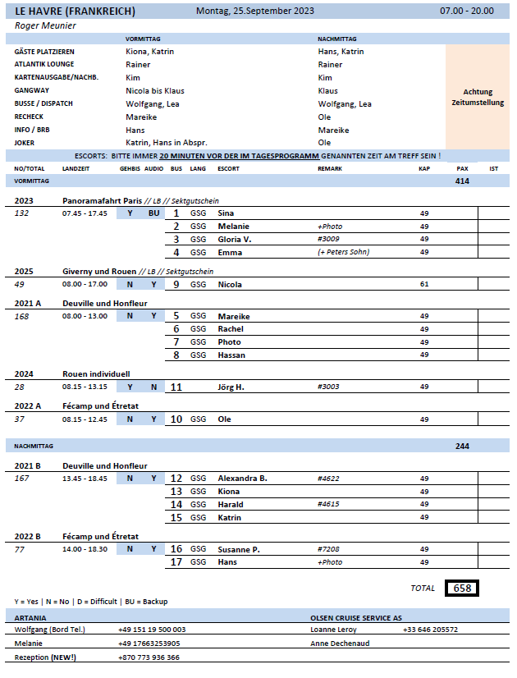

##### **Di 26.09. Zeebrügge / Belgien 12.00 – 20.00**

Die Agentur ist wirklich sehr professionell! Alle Busse waren 45 Min. vor dem Dispatch aufgestellt. Zudem hatte die Agentur auch einen Spare Bus & Guide vor Ort.

**Brügge individuell I ca. 4,5 Std. | 39,00 €**

Dieser Ausflug ist ideal für Gäste, die Brügge individuell erkunden möchten. Etwa halbstündige Fahrt mit dem Bus in die Stadt. Ein Gästeführer nimmt Sie am Bargeplein in Empfang. Sie erhalten einen Stadtplan und Informationen über die Sehenswürdigkeiten, Einkaufsmöglichkeiten und Tipps für Restaurants. Sie haben dann etwa 3 Stunden Zeit zur freien Verfügung für individuelle Erkundungen bzw. Einkäufe etc. Am Busparkplatz werden Sie dann wieder zusammentreffen für die Rückfahrt per Bus zum Schiff.

**Bitte beachten:** Ausflug beinhaltet den Transfer, jedoch keine Reiseleitung während des Aufenthaltes.

* Ausflug nach Plan

**Gent I ca. 5 Std. | 43,00 €**

Etwas mehr als eine Stunde Bustransfer nach Gent, eine der schönsten Städte Europas mit sehenswertem Altstadtkern. Während eines Spazierganges sehen Sie die schönen mittelalterlichen Gebäude der Altstadt. Reizvolle Fotomotive bieten der Kornmarkt, die Gildehäuser sowie die Türme des Belfrieds, die St. Niklas-Kirche und die St. Bavo-Kathedrale (nur Außenbesichtigungen). Anschließend etwa eine Stunde Freizeit für eigene Erkundungen und Rückfahrt zum Schiff.

**Bitte beachten:** Für Gäste mit eingeschränkter Beweglichkeit nicht geeignet.

* Ausflug nach Plan

**Historisches Brügge I ca. 4,5 Std. | 43,00 €**

Nach etwa einer halben Stunde Busfahrt erreichen Sie das mittelalterliche Brügge, Hauptstadt West-Flanderns. Sie unternehmen einen ca. 1,5-stündigen geführten Rundgang durch den autofreien historischen Stadtkern, dessen Vergangenheit noch in Grachten, Straßen, Kirchen und Plätzen lebendig ist. Sie sehen u.a. den 88 m hohen Glockenturm Belfried. Durch enge Gassen erreichen Sie den Marktplatz mit der Heilig-Blut-Kapelle. Ein weiterer Höhepunkt ist das Rathaus, das St. Jans Hospital und die Liebfrauenkirche. Nach dem Rundgang etwa 1,5 Stunden Freizeit für eigene Erkundungen. Spaziergang zu den Bussen und Rückfahrt nach Zeebrügge.

**Bitte beachten:** Für Gäste mit eingeschränkter Beweglichkeit nicht geeignet.

* Ausflug nach Plan

**Malerische Schlösser von Flandern I ca. 4 Std. | 45,00 €**

Zunächst passieren Sie die reizvollen Städte Damme und Brügge, sehen mittelalterliche Stadttore und erreichen nach etwa einstündiger Fahrt durch die flämische Landschaft das Schloss Loppem, wo Sie einen ersten Fotostopp einlegen. Das Schloss spielte am Ende des 1. Weltkrieges eine wichtige Rolle für die Geschichte Belgiens. Weiterfahrt und Halt am neugotischen Schloss d'Aertrycke, das vor allem für seinen wunderschön gepflegten Garten bekannt ist. Ihre letzte Station ist die beeindruckende Abtei von Zevenkerken mit einem Turm aus dem 16. Jh. Nach einer Fotopause fahren Sie wieder zurück zum Schiff.

**Bitte beachten:** Begrenzte Teilnehmerzahl. Keine Innenbesichtigungen, nur Fotostopps.

* Ausflug nach Plan

**Malerisches Flandern I ca. 4 Std. | 49,00 €**

Ihre Landschaftsfahrt führt Sie zunächst nach Damme, eine kleine Stadt mit typisch flämischem, historischem Ortskern. Sie haben Zeit zur freien Verfügung, um durch die Straßen zu bummeln, in einem der Cafés gemütlich einen Kaffee zu trinken oder eines der bekannten Biere zu probieren. Damme ist auch bekannt als "Bücherstadt" mit zahlreichen Buchläden und Antiquariaten. Weiterfahrt zu den Außenbezirken von Brügge, unterwegs passieren Sie Windmühlen. Brügge gilt auch als Stadt der Schokolade, und so liegt es nahe, einen der bekannten Schokoladenläden (Chocolaterien) zu besuchen, die alles für den süßen Gaumen bieten. Sie haben Zeit zur freien Verfügung, um die köstlichen Kreationen kennenzulernen. Danach fahren Sie zur nahegelegenen kleinen Stadt Loppem, vor allem bekannt wegen des beeindruckenden Schlosses, das im neugotischen Stil Mitte des 19. Jh. erbaut wurde. Besonders eindrucksvoll ist die Einheit von Architektur und Interieur, nicht zuletzt, da bis heute keine baulichen Veränderungen vorgenommen worden sind. Nach der gut halbstündigen Besichtigung Rückfahrt zum Schiff.

**Bitte beachten:** Begrenzte Teilnehmerzahl. Fußwege teilweise über Kopfsteinpflaster. Im Schloss einige Stufen, Fotografieren verboten.

* Ausflug nach Plan

**Gent und Kanalfahrt I ca. 5 Std. | 63,00 €**

Gut einstündiger Bustransfer von Zeebrügge nach Gent, eine der schönsten Städte Europas mit sehenswertem Altstadtkern. Nach Ankunft geführter Rundgang bis zum Anleger Ihres Kanalbootes. Während Ihrer knapp 1-stündigen Grachtenfahrt durch den historischen Kern Gents sehen Sie u.a. die beeindruckende Grafenburg, den Fischmarkt, Klöster aus dem 13. Jahrhundert sowie den alten Hafen mit seinen Handelshäusern. Anschließend haben Sie etwa 1 Stunde Zeit für eigene Erkundungen rund um den alten Hafen. Spaziergang zurück zu den Bussen und Rückfahrt zum Schiff.

**Bitte beachten:** Für Gäste mit eingeschränkter Beweglichkeit nicht geeignet.

* Ausflug nach Plan

**Brügge und Kanalfahrt I ca. 4,5 Std. | 65,00 €**

Nach etwa einer halben Stunde Busfahrt erreichen Sie das mittelalterliche Brügge, Hauptstadt West-Flanderns und eine der schönsten Städte Belgiens. Sie unternehmen einen geführten Rundgang durch den mittelalterlichen Stadtkern, der gerne auch "Venedig des Nordens" genannt wird und von der UNESCO zum Weltkulturerbe ernannt wurde. Sie sehen u.a. den 88 m hohen Glockenturm Belfried. Durch enge Gassen erreichen Sie den Marktplatz mit der Heilig-Blut-Kapelle. Ein weiterer Höhepunkt ist das Rathaus, das St. Jans Hospital und die Liebfrauenkirche. Nach dem Rundgang folgt eine kurze Kanalfahrt auf einem Ausflugsboot mit schönen Ausblicken auf die historische Architektur. Etwas Freizeit für einen individuellen Bummel. Anschließend gemeinsamer Spaziergang zu den Bussen, die Sie zum Schiff zurückbringen.

**Bitte beachten:** Für Gäste mit eingeschränkter Beweglichkeit nicht geeignet.

* Ausflug nach Plan

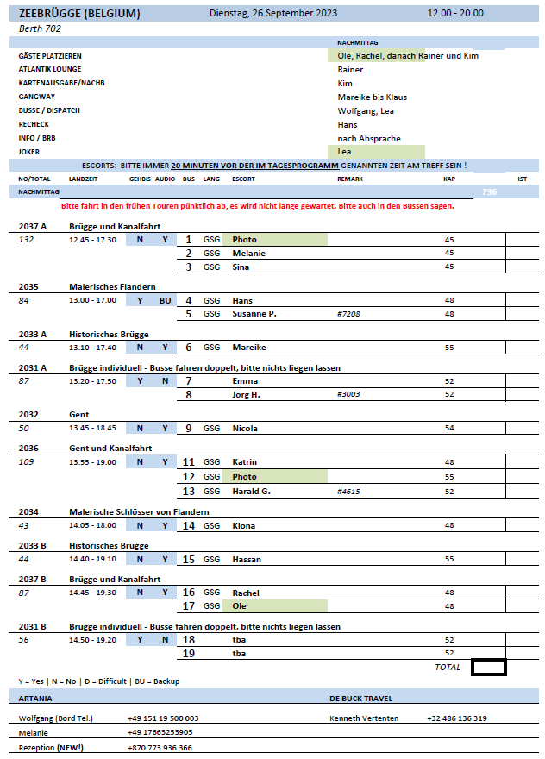

##### **Mi 27.09. Ijmuiden /Niederlande 08.00 – 13.00**

**Den Haag I ca. 4 Std. | 39,00 €**

Den Haag ist Regierungssitz der Niederlande und bei der Stadtrundfahrt lernen Sie die wichtigsten Gebäude kennen. Sie fahren über elegante Alleen und Boulevards. In Den Haag befinden sich Botschaften vieler Länder und auch der Internationale Gerichtshof. Während der Rundfahrt sehen Sie den Königspalast, die Residenz des niederländischen Königs sowie den Binnenhof, Sitz des niederländischen Parlaments. Nach etwas Freizeit in der Stadt Rückfahrt zum Schiff.

* Ausflug nach Plan

**Windmühlen und Volendam I ca. 4,5 Std. | 45,00 €**

Während dieser Fahrt sehen Sie trockengelegte Polderlandschaften und besuchen die alten Windmühlen der "Zaanse Schans". Sie spazieren durch das Dorf und besichtigen eine der Mühlen, die noch immer mahlen. Historische Holzhäuser umrahmen die Windmühlen und Sie erhalten einen Eindruck vom Holland des 17. Jahrhunderts. Weiterhin besuchen Sie eine Käserei und einen Holzschuhmacher. Anschließend fahren Sie zum Fischerdorf Volendam mit seinem malerischen Hafen. In dem vielbesuchten Ort sind wunderschöne Trachten zu bewundern. Im Anschluss Rückfahrt nach Ijmuiden.

* Ausflug nach Plan

**Panoramafahrt Amsterdam mit Grachtenfahrt I ca. 4,5 Std. | 49,00 €**

Sie fahren etwa 45 Minuten von Ijmuiden nach Amsterdam und passieren eindrucksvolle historische Gebäude wie den Tränenturm oder die Portugiesische Synagoge sowie den Fluss Amstel. In den südlichen Stadtteilen sind Gebäude mit welligen Fassaden der Amsterdamer Schule zu bewundern und zu den angesagten Stadtteilen zählt der Bereich der Eastern Docklands, ein außergewöhnliches städtebauliches Neuentwicklungsprojekt. Das ehemalige Hafengebiet wurde umgebaut zu einem lebendigen Viertel mit moderner Architektur, trendigen Geschäften, beliebten Clubs und großartigen Hotels. Nach der Busrundfahrt steigen Sie um in ein überdachtes Grachtenboot. Sie gleiten vorbei an eleganten Herrenhäusern, Kirchen und Lagerhäusern aus dem 17. und 18. Jh. und sehen einige der zahlreichen Brücken Amsterdams. Im Anschluss Busfahrt zurück nach Ijmuiden.

* Ausflug nach Plan

